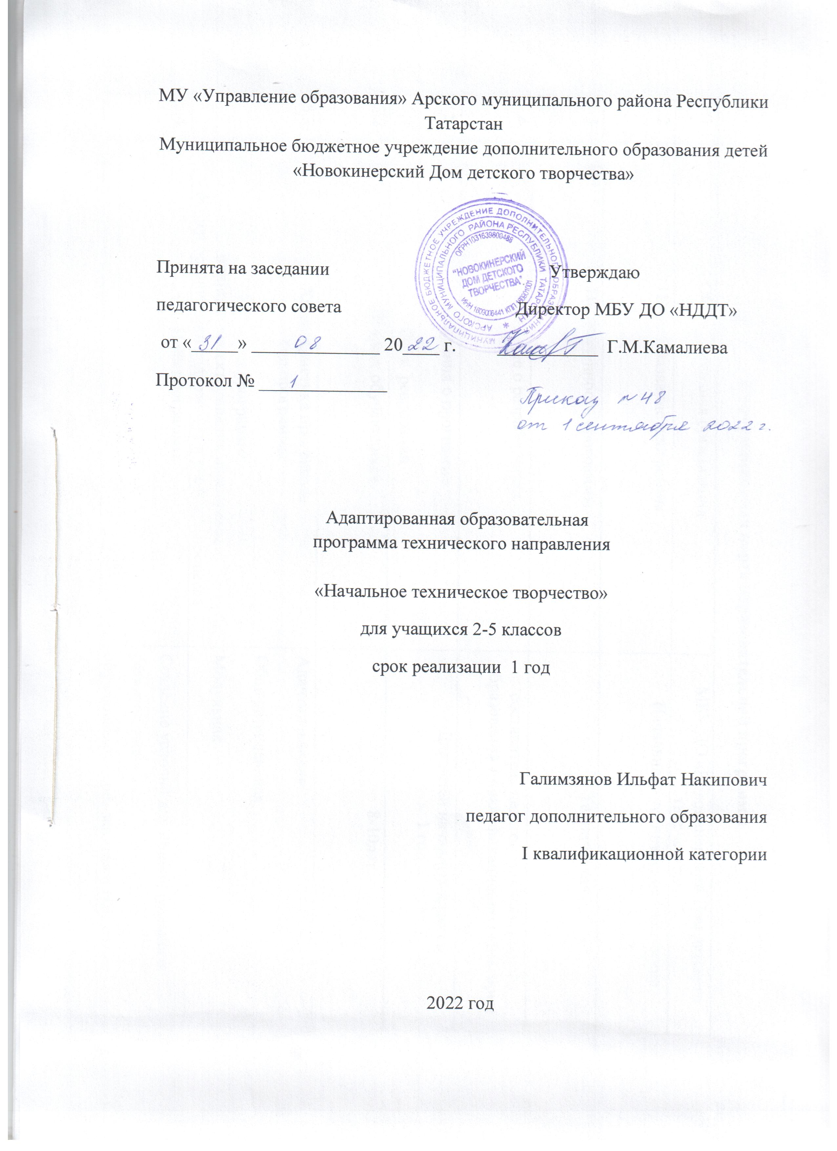
Информационная карта образовательной программы

1 | Образовательная организация | МБУ ДО «Новокинерский Дом детского творчества»
2 | Полное название программы | Начальное - техническое творчество
3 | Направленность программы | Техническая
4 | Сведение о разработчиках | составитель педагог дополнительного образования 1 квалификационной категории
5  5.1. | Сведения о программе  Срок реализации | Для детей началных классов  1 год
5.2. | Возраст обучающихся | 8-10лет
5.3. | Характеристика программы  - тип программы  - вид программы  - принцип проектирования программы  - форма организации содержания и учебного процесса | Адаптированная  Общеразвивающая  Модульная
5.4. | Цель программы | Создание условий для индивидуального развития творческого потенциала обучающихся через занятия «Начальное - техническое творчество».
6 | Форма и методы образовательной деятельности | Равномерный, повторный, переменный, интервальный, контрольный и соревновательные методы.  Формы занятий: индивидуальный, групповой, фронтальный, круговой, поточный
7 | Форма мониторинга результативности | Зачет, тестирование, выставка..
8 | Результативность реализации программы
9 | Дата утверждения и последней корректировки | 30.08.2022г

ПОЯСНИТЕЛЬНАЯ ЗАПИСКА
Основополагающие документы при проектировании и реализации дополнительных общеобразовательных программ:
- Федеральный закон от 29.12.2012 №273-ФЗ «Об образовании в Российской Федерации» - статья 2 пункты 9, 10, 14; статья 10, пункт 7; статья 12 пункты 1, 2, 4; статья 23 пункты 3, 4; статья 28 пункт 2; статья 48 пункт 1; 75 пункты 1-5; 76
- Концепция развития дополнительного образования детей (утверждена распоряжением Правительства Российской Федерации от 04.09.2014 №1726-р)
- План мероприятий на 2015-2020 годы по реализации Концепции развития дополнительного образования детей (утверждён распоряжением Правительства Российской Федерации от 24.04.2015 №729-р)
- СанПин 2.4.4.3.3172-14 «Санитарно-эпидемиологические требования к устройству, содержанию и организации режима работы образовательных организаций дополнительного образования детей» (утверждены постановлением Главного санитарного врача Российской Федерации от 04.07.2014 №41)
- «Об утверждении Общих требований к определению нормативных затрат на оказание государственных (муниципальных) услуг в сфере образования, науки и молодёжной политики, применяемых при расчёте объёма субсидии на финансовое обеспечение выполнения государственного (муниципального) задания на оказание государственных (муниципальных) услуг (выполнения работ) государственным (муниципальным) учреждением» (утверждены пунктом 4.1 приказа Министерства образования и науки Российской Федерации от 22.09.2015 №1040)
- «О примерных требованиях к программам дополнительного образования детей» (Приложение к письму департамента молодёжной политики, воспитания и социальной поддержки детей МО и Н РФ от 11.12.2006 №06-1844)
- Письмо Министерства образования и науки Российской Федерации от 14.12.2015 № 09-3564 «О внеурочной деятельности и реализации дополнительных общеобразовательных программ»
- «Экспертиза программ дополнительного образования детей, внеурочной деятельности и элективных курсов» (приложение к журналу «Внешкольник» - Бюллетень «Региональный опыт развития воспитания и дополнительного образования детей и молодёжи» № 4, 2014 г.)
- «Методические рекомендации по проектированию дополнительных общеразвивающих программ (включая разноуровневые программы)» (направлены письмом Департамента государственной политики в сфере воспитания детей и молодёжи Министерства образования и науки Российской Федерации от 18.11.2015 № 09-3242)
- Приказ МОиН РТ № 1465/14 от 20 марта 2014 г. «Об утверждении Модельного стандарта качества муниципальной услуги по организации предоставления дополнительного образования детей в многопрофильных организациях дополнительного образования в новой реакции»
- Приказ МОиН РТ № 2529/14 от 6 мая 2014 г. «Об утверждении Модельного стандарта качества муниципальной услуги по организации предоставления дополнительного образования детей в общеобразовательных организациях»
12.Устав МБУ ДО «Новокинерский Дом детского творчества» Арского муниципального района Республики Татарстан.
13.Учебный план МБУ ДО «Новокинерский Дом детского творчества» Арского муниципального района Республики Татарстан на 2022-2023 учебный год.

Программа «Начальное - техническое творчество» предназначена для внеурочной деятельности с учащимися начальных классов.
Педагогическая целесообразность данной образовательной программы внеурочной деятельности обусловлена важностью создания условий для формирования у младших школьников навыков пространственного мышления, которые необходимы для успешного интеллектуального развития ребенка. Предлагаемая система практических заданий и занимательных упражнений позволит педагогам и родителям формировать, развивать, корректировать у младших школьников пространственные и зрительные представления, наличие которых является показателем школьной зрелости, а также помочь детям легко и радостно включиться в процесс обучения. Девизом данной программы стали такие слова: «Играю – Думаю – Учусь действовать самостоятельно».
Техническое творчество в рамках программы – процесс творческий, осуществляемыйчерез совместную деятельность педагога и детей, детей друг с другом. Для педагога, родителей и ребёнка – это должно стать смыслом и образом жизни, который научит детей через развивающие практические занятия преодолевать трудности, принимать самостоятельные решения, находить более продуктивный и действенный способ достижения возникающей в ходе занятий учебной цели.
Начальное техническое творчество - это первые шаги ребенка в самостоятельной творческой деятельности по созданию макетов и моделей несложных технических объектов; это познавательный процесс формирования у детей начальных политехнических знаний и умений.
Данная программа является наиболее актуальнойна сегодняшний момент, так как обеспечивает развитие интеллектуальных общеучебных умений у учащихся, необходимых для дальнейшей самореализации и формирования личности ребенка. Программа составлена с учетом требований федеральных государственных стандартов второго поколения и соответствует возрастным особенностям младшего школьника.
Одна из основных задач образования по стандартам второго поколения – развитие способностей ребёнка и формирование универсальных учебных действий, таких как: целеполагание, планирование, прогнозирование, контроль, коррекция, оценка, саморегуляция.
С этой целью в программе предусмотрено значительное увеличение активных форм работы, направленных на вовлечение учащихся в динамичную деятельность, на обеспечение понимания ими математического материала и развития интеллекта, приобретение практических навыков самостоятельной деятельности.
Цель программы «Начальное – техническое творчество» —создание условий для развития личности ребенка в соответствии с его индивидуальными способностями через занятия техническим творчеством.

Задачи
Обучающие:
- Ознакомить учащихся с геометрическими фигурами и объемными телами.
- Овладеть навыками пространственного ориентирования.
- Научить навыкам конструирования по образцу, по схеме и по собственному замыслу.
- Способствовать формированию восприятия пространственных отношений, образного мышления, умения изучать, запоминать, сопоставлять, анализировать и воспроизводить форму и конструкцию несложных предметов и технических объектов.
Развивающие:
- Развитие мотивационной сферы учащихся – интереса к исследовательской деятельности и моделированию.
- Развивать умения приводить в определённое взаимоположение отдельные части и детали несложных технических объектов.
- Способствовать развитию творческих способностей детей, развивать воображение, умения фантазировать.
Воспитывающие:
- Сформировать умение у детей планировать свою деятельность и навыки самоконтроля.
- Воспитывать у учащихся навыки трудолюбия, организованности, самостоятельности, инициативы и упорства в достижении цели, культуры труда, осознанного стремления к участию в общественно полезном труде, чувства коллективизма, взаимопомощи, умения работать в коллективе и для коллектива.
- Установить положительную психологическую атмосферу в классе.

Возраст детей, участвующих в реализации программы, 7 - 11 лет.

Сроки реализации программы - 1 год, занятия проводятся - 2 раза в неделю, 144 часов в год.
Основные формы и методы деятельности

Формы и режим занятий. Ведущей формой организации занятий является групповая.
Наряду с групповой формой работы, во время занятий осуществляется индивидуальный и дифференцированный подход к детям. Каждое занятие состоит из двух частей – теоретической и практической. Теоретическую часть педагог планирует с учётом возрастных, психологических и индивидуальных особенностей обучающихся.
Формы
- беседы,
- экскурсии,
- ролевые игры,
- конкурсы,
- дискуссии,
- викторины,
Методы
- - эмоциональные (поощрение, учебно-познавательная игра, создание ярких наглядных образных представлений);
- - познавательные (опора на жизненный опыт, создание проблемных ситуаций);
- - волевые (предъявление учебных требований, прогнозирование деятельности);
- - социальные (создание ситуации взаимопомощи, взаимопроверка).
- Диагностика
- Анкетирование
- Тестирование
- Проект

Прогнозируемые результаты

К концу обучения учащиеся должны
знать | уметь
- название и назначение окружающих и часто встречающихся технических объектов;  - название основных частей изготавливаемых макетов и моделей;  - название и назначение инструментов ручного труда, правила пользования ими;  - элементарные свойства бумаги и картона, доступные способы их обработки;  - простейшие правила организации рабочего места;  - правила разметки по шаблонам;  - способы соединения деталей из бумаги и картона;  - необходимые правила техники безопасности в процессе всех этапов конструирования. | - выделять общие и индивидуальные признаки предметов и технических объектов;  - определять основные части изготавливаемых макетов и моделей и правильно произносить их названия;  - узнавать и называть плоские геометрические фигуры и объемные геометрические тела;  - правильно пользоваться ручными инструментами;  - организовывать рабочее место и поддерживать на нем порядок во время работы;  - бережно относиться к инструментам и материалам; экономно размечать материал с помощью шаблонов;  - правильно выполнять изученные технологические операции;  - соблюдать правила безопасности труда.

Оценка результатов образовательной деятельности
Наиболее плодотворным фактором, в оценочной работе итогов обучения, являются выставкиработ учащихся. В одном месте могут сравниваться различные модели, макеты, различные направления творчества. Параметры оценивания представленных участниками работ могут изменяться в зависимости от уровня и целей проводимых выставок. Выставки позволяют обменяться опытом, технологией, оказывают неоценимое значение в эстетическом становлении личности ребенка. Однако выставки проводятся один–два раза в учебный год, творческая же работа ребенка постоянно требует поощрения в стремлениях.
Одним из важнейших оценочных видов становится проведение соревнований, в процессе которых набираются баллы по различным характеристикам: качество исполнения, дизайн, характеристики движения (скорость, дальность и т.п.). Ребенок, сравнивая свою модель с другими, наглядно видит преимущества и ошибки, получает возможность выработать навык анализа для дальнейшей реализации в творчестве.
Большое значение в оценивании итогов обучения имеют разнообразные конкурсы к «красным» дням календаря. Подарки, поделки, сувениры с элементами художественного конструирования ребята готовят к праздникам с большим удовольствием. В декоративном решении работы детей выглядят красочно, празднично, а иногда и фантастически. Результативность развития художественного мышления ребят оценивается по следующим критериям: степень оригинальности замысла, выразительность выполненной работы, овладение приемами работы в материале. В процессе таких занятий более интенсивно развиваются творческие способности детей (воображение, образное и техническое мышление, художественный вкус).
Нельзя упускать из виду оценочно-воспитательного значения экскурсий в детские объединения технического творчества, на предприятия и природу. Для оценивания результативности экскурсий используется ряд психологических методов: беседа, наблюдение, опрос. Акцентирование внимания ребенка на отдельных деталях натуры развивает наблюдательность, возбуждает абстрактное мышление и создает предпосылки к сравнению, осмыслению и реализации увиденного. Все виды оценочных мероприятий предусматривают совместно с учащимися анализ, обсуждение и выработку решений для реализации, что является важным в процессе дальнейшего выбора направления технического творчества воспитанников.

Учебно-тематический план обучения
№ | Название раздела, темы | Количество часов |  |  |  | Форма организации занятий |  | Формы  аттестации/  контроля
№ | Название раздела, темы | Теория | Практика | Всего |  |  |  | Формы  аттестации/  контроля
1 | Вводное занятие. (4 ч)
1.1 | Вводное занятие.  Инструкция по технике безопасности. | 4 |  | 4 | беседа |  | опрос
2 | Экскурсия в музей НДДТ (2 ч)
2.1 | Экскурсия в музей НДДТ | 2 |  | 2 |  | беседа |  | опрос
3 | Материалы и инструменты (8 ч)
3.1 | - Инструменты, применяемые при обработке бумаги и картона.  - Назначение инструментов, правила пользования ими, правила хранения. | 2 | 6 | 8 |  | беседа |  | опрос
4 | Сведения из истории бумаги. Знакомство с видами бумаги (4 ч)
4.1 | - Сведения из истории бумаги.  - Знакомство с видами бумаги. | 2 | 2 | 4 |  | Практическое занятие. |  | опрос
5 | Знакомство с линиями чертежа(6 ч)
5.1 | линия видимого контура, линия невидимого контура, линия сгиба, осевая или центровая линия. | 2 | 4 | 6 |  | Практическое занятие. |  | опрос
6 | Резание бумаги и картона(4 ч)
6.1 | Резание бумаги и картона ножницами по прямым и кривым линиям | 2 | 2 | 4 |  | Практическое занятие. |  | опрос
7 | Изготовление поздравительных открыток (24 ч)
7.1 | Изготовление поздравительных открыток | 4 | 16 | 20 |  | Практическое занятие. |  | выставка
8 | Изготовление моделей самолетов (36 ч)
8.1 | Изготовление летающих моделей самолетов | 4 | 26 | 30 |  | Практическое занятие. |  | опрос
8.2 | Соревнования по запуску бумажных самолетов на дальность, точность и длительность полета |  | 6 | 6 |  | Практическое занятие. |  | Соревнование
9 | Моделирование сувениров и игрушек(20 ч)
9.1 | Модели птиц и зверей |  |  | 10 |  | Практическое занятие. |  | опрос
9.2 | Модели цветов и различных украшений |  |  | 10 |  | Практическое занятие. |  | опрос
10 | Изготовление пневморакеты (8 ч)
10.1 | Изготовление и оформление ракеты | 2 | 4 | 6 |  | Практическое занятие. |  | опрос
10.2 | Соревнование по запуску  пневморакеты |  | 2 | 2 |  | Соревнование
11 | Изготовление воздушных змеев (20 ч)
11.1 | Простые модели из бумаги (3 вида) | 2 | 2 | 4 |  | Практическое занятие. |  | опрос
11.2 | Модель из полиэтилена и бумаги |  | 2 | 2 |  | Практическое занятие. |  | опрос
11.3 | Оформление готовых моделей |  | 2 | 2 |  | Практическое занятие. |  | опрос
11.4 | Запуск готовых моделей |  | 2 | 2 |  | Практическое занятие. |  | опрос
12 | Изготовление парашютов(10 ч)
12.1 | История изобретения, область применения, развитие идеи. Различные модификации парашютов. | 2 | 2 | 4 |  | Практическое занятие. |  | опрос
12.2 | Укладка парашютов. Изготовление простой модели парашюта. |  | 6 | 6 |  | Практическое занятие.
13 | Экскурсии (6 ч)
 | Знакомство с учреждениями дополнительного образования, кружками. | 2 |  | 2 |  | беседа |  | опрос
 | Экскурсии в объединения технического творчества. Посещение выставок, соревнований, проводимых в УДОД. | 2 |  | 2 |  | беседа |  | опрос
 | Участие в различных мероприятиях школы и УДОД. | 2 |  | 2 |  | беседа |  | опрос
14 Итоговое занятие(2 ч)
14.1 | Подведение итогов работы кружка. | 2 |  | 2
Итого |  |  |  | 144 ч

Содержание
Занятия по предмету состоят из нескольких частей, объединенных одной темой. Они предполагают обязательное разнообразие различных видов деятельности:
- теоретическая подготовка в форме бесед, викторин, демонстрации
наглядных пособий, моделей и т.д.;
- практическая работа;
- экскурсии в объединения образовательного учреждения по текущей
теме для восприятия изготавливаемой модели в сопутствующей инфраструктуре;
- итоговый этап в виде испытательного момента движущейся модели;
- участие в соревновании готовых моделей.
- Вводное занятие. Знакомство с программой – почему такое название – «Начальное техническое моделирование». Содержание работы . Правила поведения в мастерской. Показ образцов готовых моделей.
- Экскурсия в музей НДДТ.
- Материалы и инструменты
- Сведения из истории бумаги. Знакомство с видами бумаги
- Знакомство с линиями чертежа (6 ч): линия видимого контура, линия невидимого контура, линия сгиба, осевая или центровая линия.
- Резание бумаги и картона(4 ч)
- Изготовление поздравительных открыток (24 ч)
- Изготовление моделей самолетов (36 ч)
- Моделирование сувениров и игрушек(20 ч). Способы разметки деталей простой формы на разных материалах. Разметка по шаблону на бумаге, картоне, ткани. Приемы и способы изготовления сувениров, игрушек из разного материала. Способы соединения деталей из разного материала. Способы отделочных работ готовой поделки. Правила по технике безопасности при работе с различным материалом.
- Изготовление пневморакеты (8 ч)
- Изготовление воздушных змеев (10 ч)
- Изготовление пневморакеты (8 ч)
- Изготовление воздушных змеев (10 ч)
- Изготовление парашютов(10 ч)
- Экскурсии (6 ч)
- Итоговое занятие(2 ч)

Литература
- Выткалова Л.А., Краюшкин П.В. Развитие пространственных представлений у младших школьников: практические задания и упражнения, издательство, Волгоград: «Учитель», 2009.
- Горский В.А. Техническое конструирование. М, Просвещение, 1994.
- Гукасова А.М. Детское техническое творчество. М. Малыш, 1979.
- Краснова О.В. Первые шаги в геометрии//Начальная школа. – 2002. -№4.
- Шадрина И.В. Обучение геометрии в начальных классах. – М.: Школьная Пресса, 2002.
- Шадрина И.В. Принципы построения системы обучения младших школьников элементам геометрии // Начальная школа. – 2001. – №10.
Электронные ресурсы
http://rifmovnik.ru/lib/4/book.htm (работа с бумагой и картоном)
http://www.freeseller.ru/turist/lodka/2727-samodelnaja-lodka-iz-bumagi-i-kartona.html
http://www.maaam.ru/catalog/1026 (Поделки из бросового материала)

Материально – техническое обеспечение программы

Для организации занятий по начальному техническому моделированию требуется учебный кабинет и определенное оснащение образовательного процесса.
Оборудование: столы, стулья, учебная доска, указка, мел, проектор, экран, компьютер.
Инструменты: ножницы, резак, шило, иглы, карандаш, линейка, циркуль, угольник, кисти, цветные карандаши, фломастеры, маркеры,
Материалы: цветная, крепированная, текстурная, копировальная и самоклеющаяся бумага, картон, калька, фольга, ватман, цветные нити, тесьма, вата, кусочки ткани, капроновые ленты, клей ПВА, клей «Момент», скотч, проволока, гуашь, акварельные краски, лак.

